**2021/03/24 Angular 測驗,請關閉通訊軟體 ,開放上網查資料 , 作答完成後將檔案壓縮(zip), 寄出給 Hendry及組長**

# Angular(I)

題目:

使用Angular8以上版本開發一個YouBike2.0臺北市公共自行車租借狀況查詢平台，透過[Open Data](https://data.gov.tw/dataset/137993)(https://data.gov.tw/dataset/137993)取得串接數據。

1. 列表查詢畫面(50%)
2. 透過API取得資料。
3. 畫面需要有刷新資料按鈕。
4. 列表欄位(sarea(中文場站區域)、sna(中文場站名稱)、sbi(可借車位數)、bemp(可還空位數))。
5. 畫面依據sbi(可借車位數)由大致小排序。
6. 可以依據中文場站名稱or中文場站區域模糊查詢資料。

畫面參考:

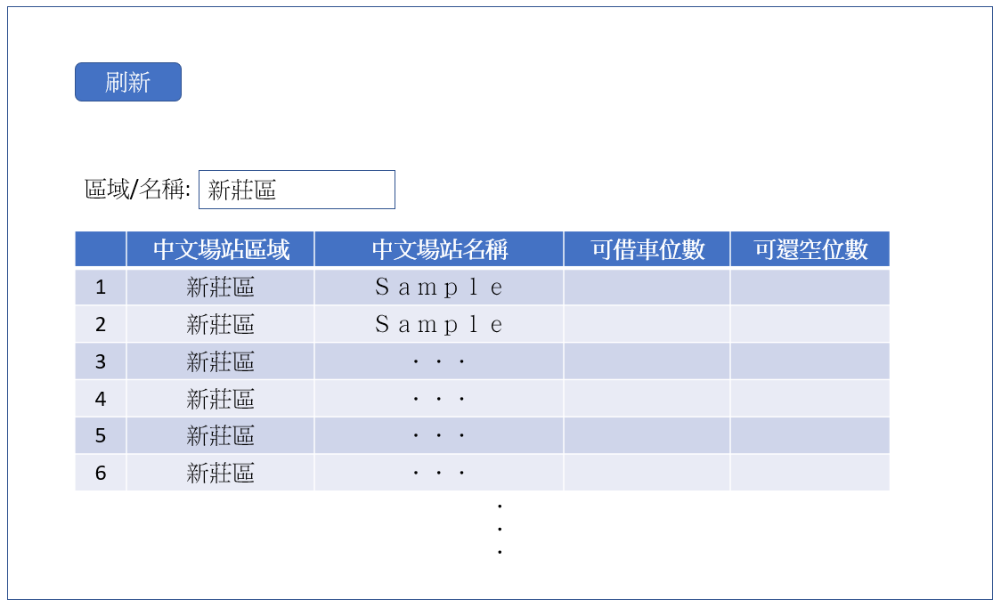

1. 詳細內容畫面(25%)
2. 點選列表會跳轉到該筆資料的詳細內容畫面。
3. 畫面須包含返回列表功能。

欄位說明:

sno(站點代號)、sna(中文場站名稱)、tot(場站總停車格)、sbi(可借車位數)、sarea(中文場站區域)、mday(資料更新時間)、lat(緯度)、lng(經度)、ar(中文地址)、sareaen(英文場站區域)、snaen(英文場站名稱)、aren(英文地址)、bemp(可還空位數)、act(場站是否暫停營運)

參考畫面:

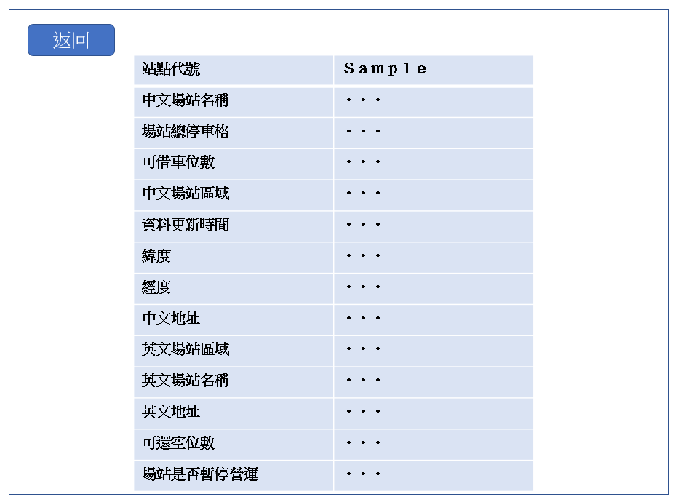

1. 模組原件化(25%)
2. 主component(列表查詢畫面)。
3. 子component(詳細內容畫面)。
4. 實作父層與子層資料繫結。